工作周报

1. 工作内容及进度：

* 完成了通过python获取股票数据的matlab接口封装；
  + 通过matlab函数调用python函数获取股票数据；
  + 格式：pyData(股票名称，指标（如close，open等），开始时间，结束时间)
  + 可以一次下载多个股票，多个指标；windmatlab一次只能下载一个股票多个指标或者多个股票一个指标；
  + pyData耗时比windmatlab多，大约是windmatlab时耗的6~7倍左右；
  + 现在仅仅完成日线部分，可获取open, close, high, low, volume等；以后再安排时间完善其他，如周线，月线等；
* 搭建了局域网服务器，用于分享python获取到的股票数据信息：
  + 启动服务器，局域网内的设备（电脑、手机）都可以连接到该服务器上
  + 填写/选择需要的股票信息，服务器会根据这些信息下载数据并生成xlsx表格供下载到本地；
  + 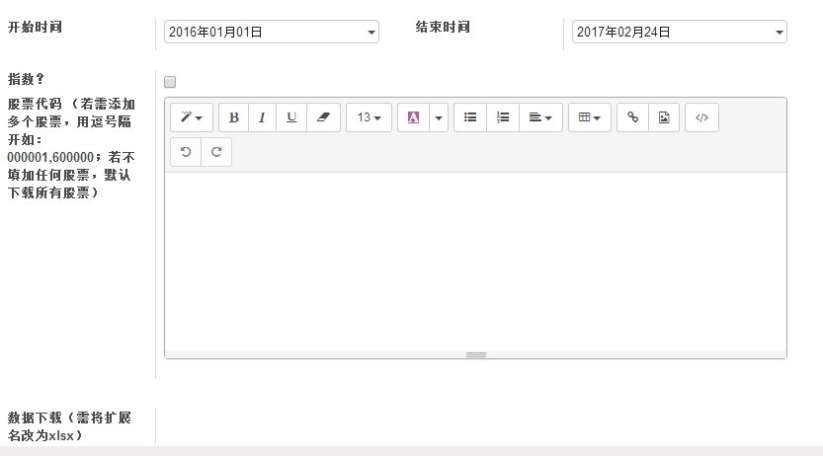填写格式如下图：
  + 开始时间默认是从2016-01-01至今；股票代码处填写所需要下载的股票代码，逗号隔开；默认下载所有股票；
  + 设置好后提交，服务器会开始运行程序，下载数据并生成xlsx表格置于“数据下载”处，点击即可下载（文件扩展名需要手动修改为xlsx格式）；
  + 完成的只是日线数据，并且下载到的数据指标是全部的；以后安排时间完成更为细化的下载选项，如周线，月线，个别指标数据下载（如单纯close，open，volume等）；

1. 下周计划:
   * 继续学习研究alpha策略中股票权重优化算法；
   * 安排时间准备基金从业资格考试；
2. 其他：
   * Alpha策略以前接触较少，最近学习在我们A股市场上理解为：
     + 选取目标股票池；
     + 同时建立多空对冲持仓，此时无论市场涨跌持仓总盈亏为0；
     + 调整多头持仓股票池内各个股票持仓权重，使其盈亏优于原持仓权重，从而实现总盈亏为正；
     + 两个问题：
       - 如何实现空仓对冲-----股指期货（并不能实现完全对冲）？融券？
       - CNE策略复杂度较大，而且历史回测难度较大；考虑搭建自己的基本的alpha对冲策略，进行历史回测；